Certyfikat z ZUS – instrukcja obsługi na Android

Spis treści
Logowanie 3
Złożenie wniosku o certyfikat z ZUS 5
Pobranie certyfikatu z ZUS 7
Zapisanie certyfikatu z ZUS pobranego na innym urządzeniu – poprzez e-mail 10
Podpisywanie certyfikatem z ZUS 11

Logowanie
- W celu zalogowania się do PUE na stronie zus.pl kliknąć „Menu”:
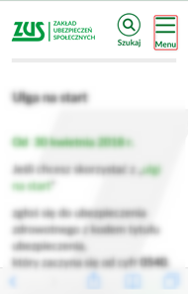

- Po rozwinięciu menu wybrać „Zaloguj do PUE”:
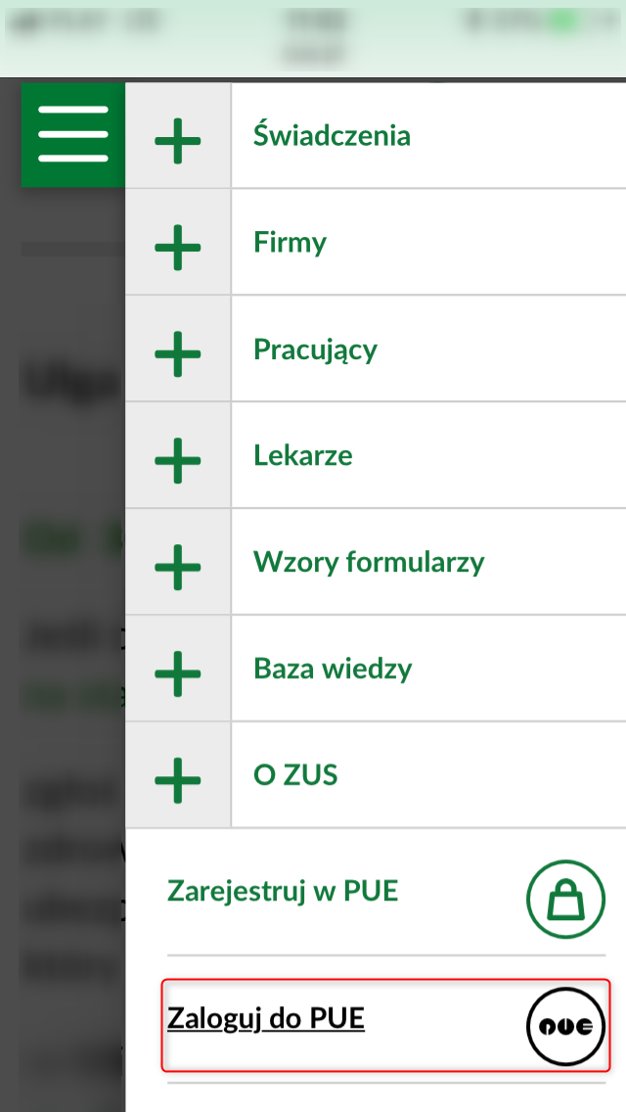
- Uzupełnić pola „Login” i „Hasło”, a następnie kliknąć przycisk „Zaloguj”
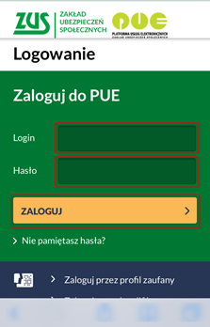

Złożenie wniosku o certyfikat z ZUS
- Przejść na pełną wersję Panelu Lekarza klikając w poniższy link:
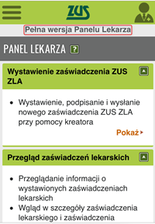
- Kliknąć w pozycję „Certyfikat z ZUS”:

- Kliknąć przycisk „Tak, chcę dostać certyfikat”:
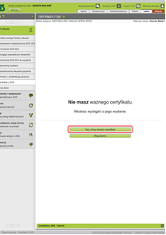
- Wypełnić i wysłać wniosek o wydanie certyfikatu z ZUS:
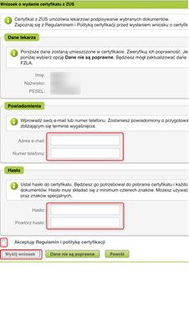

Pobranie certyfikatu z ZUS
- Po zalogowaniu przejść na pełną wersję Panelu Lekarza klikając w poniższy link:
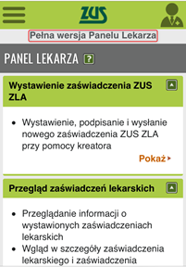
- Kliknąć w pozycję „Certyfikat z ZUS”:
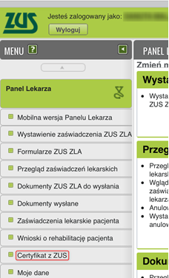

- Kliknąć przycisk „Chcę pobrać certyfikat”:
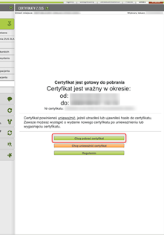
- W oknie dialogowym uzupełnić hasło (podane we wniosku o certyfikat), a następnie nacisnąć przycisk „Pobierz certyfikat z ZUS”:
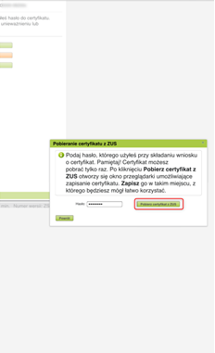

- System domyślnie zapisze plik certyfikatu w folderze pobrania (download), bez konieczności instalacji go na urządzeniu.
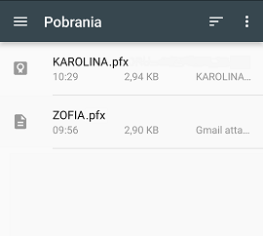

Zapisanie certyfikatu z ZUS pobranego na innym urządzeniu – poprzez e-mail
- Z urządzenia, na którym wcześniej zapisano certyfikat z ZUS wysłać wiadomość e-mail z załączonym certyfikatem na skrzynkę, do której mamy dostęp na urządzeniu z Android.
- Na urządzeniu z Android otworzyć wiadomość wysłaną w punkcie 1 i kliknąć na załącznik.
- Po wyświetleniu komunikatu kliknąć na nazwę certyfikatu (nie klikać w pobierz), certyfikat domyślnie zostanie zapisany w folderze pobrane (download):

Podpisywanie certyfikatem z ZUS
- W oknie autoryzacji biznesowej wybrać „Podpis certyfikatem z ZUS”:
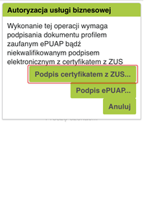
- Następnie kliknąć „Wybierz plik z certyfikatem”:
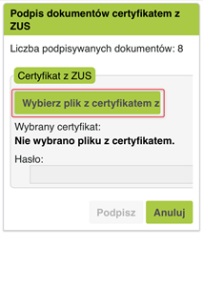

- Następnie w oknie „Wybierz czynność” kliknąć „Dokumenty:
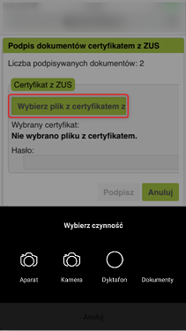
- Po pojawieniu się systemowego okna z lokalizacjami wybrać certyfikat, którym zostaną podpisane dokumenty:

- Uzupełnić hasło (podane we wniosku o certyfikat z ZUS), a następnie kliknąć „Podpisz”:
